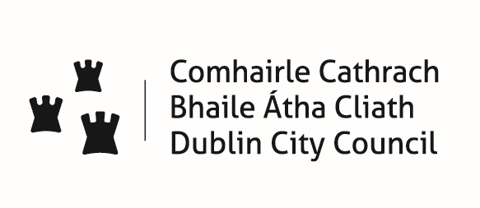
An Roinn Pleanála agus Forbairt Maoine An Roinn Pleanála agus Forbairt Maoine
Documento
d’identità con
fotografia
2 foto tessera
Autorizzazione n°:
Nome:
Data di rilascio:
Ricevuta n°:
Data di scadenza:
An tAonad Ceadúnúcháin & Forfheidhmiúcháin, Oifig um Théarnamh Cathrach, Bainistíocht Ceantair, Bloc 4, Urlár 0, Comhairle Cathrach Bhaile Átha Cliath, An Ché Adhmaid, Baile Átha Cliath 8.
Licensing & Enforcement Unit, Office of City Recovery, Area Management, Block 4, Floor 0, Dublin City Council, Wood Quay, Dublin 8.
Tel: 2222165 Fax: 2222366 E-mail: streetperformers@dublincity.ie

T: 2222165 F: 2222366 E:streetperformers@dublincity.ie

MODULO DI RICHIESTA DI AUTORIZZAZIONE AD ESIBIRSI COME ARTISTI DI STRADA
Il/la sottoscritto/a fa richiesta di autorizzazione ad esibirsi come artista di strada nell’area della Città di Dublino Quota annuale €30 Quota visitatori €10 (ECSPP)
Il/la sottoscritto/a fa richiesta di autorizzazione all’uso di mezzi di amplificazione sonora nell’area della Città di Dublino Quota annuale €60 Quota visitatori €20 (ECSPP)
Nome e cognome: ____________________________________ Nome dell’esibizione: __________________________________
Indirizzo: (allegare documento comprovante il domicilio)_________________________________________________________________
_______________________________________________________________________________________________
Telefono: __________________________________ E-mail: _______________________________________________________
Breve descrizione dell’esibizione: ______________________________________________________________________________________
Esibizione di gruppo: SÌ ◻ NO ◻ A VOLTE◻
Se sì, ciascun componente del gruppo deve richiedere l’autorizzazione a esibirsi come artista di strada e, se necessario, all’uso di mezzi di amplificazione sonora.
Importante informativa sulla privacy
Dichiarazione Con la presente dichiaro che tutte le informazioni riportate nel presente modulo e la documentazione allegata sono complete e accurate.
Firma: __________________________________________ Data: __________________
Se il/la richiedente non ha compiuto i 18 anni di età, è necessaria l’autorizzazione di un genitore/tutore:
Firma del genitore/tutore: ____________________________ Data: ___________________ _ _ _ _ _ _ _ _ _ _ _ _ _ _ _ _ _ _ _ _ _ _ _ _ _ _ _ _ _ _ _ _ _ _ _ _ _ _ _ _ _ _ _ _ _ _ _ _ _ _ _ _ _ _ _ _ _ _ _
Nota: il rilascio dell’autorizzazione richiede dieci giorni lavorativi. Per recarsi di persona presso i nostri sportelli occorre prenotare un appuntamento in anticipo.
_ _ _ _ _ _ _ _ _ _ _ _ _ _ _ _ _ _ _ _ _ _ _ _ _ _ _ _ _ _ _ _ _ _ _ _ _ _ _ _ _ _ _ _ _ _ _ _ _ _ _ _ _ _ _ _ _ _ _

Dublin City Council, Regolamento degli artisti di strada 2016
L’artista di strada ha l’obbligo di:
- Esporre in maniera chiaramente visibile l’autorizzazione ad esibirsi come artista di strada per l’intera durata dell’esibizione in luogo pubblico
- Se utilizza mezzi di amplificazione sonora deve avere ottenuto l’autorizzazione all’uso di un amplificatore e deve esporla.
- L’esibizione deve iniziare e terminare puntualmente all’ora stabilita.
- L’esibizione non deve risultare offensiva.
- L’artista deve rispettare le legittime richieste di funzionari pubblici del Council o di membri delle forze di polizia di An Garda Siochána.
- Gli artisti di strada o gli spettacoli circensi che utilizzano attrezzature potenzialmente pericolose devono essere assicurati contro la responsabilità civile e sono tenuti a indennizzare il Dublin City Council in caso di danni.
L’artista di strada non può:
- Esibirsi prima delle ore 9:00 (11:00) nelle zone pedonali con accesso a veicoli per le consegne.
- Esibirsi dopo le ore 23:00.
- Esibirsi nelle zone interdette.
- Esibirsi due volte nella stessa postazione e nello stesso giorno.
- Vendere merci o CD senza l’apposita licenza.
- Superare la durata massima della performance di 2 ore o di 1 ora a Grafton Street.
- Bloccare ingressi o impedire la circolazione stradale o pedonale.
- Superare gli 80 db di volume (75 db nell’area di Temple Bar).
- Usare basi musicali o altra musica registrata.
- Esigere dai membri del pubblico il pagamento di un prezzo per assistere all’esibizione.
- Sollecitare, obbligare o altrimenti incoraggiare i membri del pubblico a elargire un’offerta.
- Usare un linguaggio o un comportamento volgare, offensivo o derogatorio.
L’artista di strada che utilizza mezzi di amplificazione sonora ha l’obbligo di:
- Esporre in maniera chiaramente visibile l’autorizzazione all’uso dell’amplificatore per l’intera durata dell’esibizione in luogo pubblico.
L’artista che utilizza un amplificatore non deve:
- Usare basi musicali o altra musica registrata.
- Esibirsi nelle zone vietate di Temple Bar e GPO.
- Superare gli 80 db di volume (75 db nell’area di Temple Bar non vietata, come indicato nella cartina seguente).
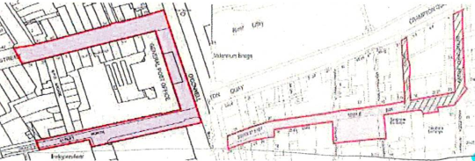

Dichiarazione:
Confermo di avere letto e compreso le disposizioni del Regolamento degli artisti di strada 2016. Accetto di osservare il Regolamento e, in particolare, gli obblighi di cui sopra.
Sono consapevole del fatto che qualunque violazione delle disposizioni del Regolamento può comportare la revoca dell’autorizzazione ad esibirsi come artista di strada e/o all’uso di mezzi di amplificazione sonora concessa dal Dublin City Council.

GDPR
Motivi della raccolta di informazioni personali
- La raccolta di informazioni personali è necessaria per trattare la richiesta di autorizzazione ad esibirsi come artista di strada.
- Se la richiesta viene accolta, potrebbe essere necessario condividere tali informazioni personali con altri organi ufficiali, ossia le forze di polizia di An Garda Siochána, le autorità tributarie e il Ministero della previdenza sociale.
- Se la richiesta viene accolta, le informazioni personali saranno conservate in modo sicuro per un periodo massimo di sette anni.
- Se il richiedente non fornisce le informazioni personali richieste ai sensi del Regolamento degli artisti di strada, il Dublin City Council non sarà in grado di trattare la sua richiesta.

Per ulteriori informazioni sull’Informativa sulla privacy del Dublin City Council, cliccare sul link:
http://www.dublincity.ie/privacy-statement

Per ulteriori informazioni sul Regolamento degli artisti di strada, consultare https://www.dublincity.ie/sites/default/files/content/RecreationandCulture/Documents/Street%20Performers%20Bye-Laws%202016.pdf

Firma: _________________________________________ Data: ______________________

